 | 06 07 51 94 79 / 06 63 29 93 83

CONTRAT DE LOCATION N° _________ | Tétouan, le: ___/___/202__
CONDUCTEUR / معلومات حول السائق | VEHICULE / معلومات حول السيارة
PRENOM: .......................... الإسم العائلي | MARQUE: .......................... العلامة
NOM: .......................... الإسم الشخصي | IMMATRICULATION: .......................... الترقيم
DATE DE NAISSANCE: .......................... تاريخ الإزدياد | DATE DE DEPART: .......................... تاريخ المغادرة
LIEU DE NAISSANCE: .......................... مكان الإزدياد | HEURE: .......................... الساعة
NATIONALITE: .......................... الجنسية | DATE DE RETOUR: .......................... تاريخ الرجوع
ADRESSE: .......................... العنوان | HEURE: .......................... الساعة
PASSPORT N°: .......................... رقم جواز السفر | DATE DE LOCATION: .......................... تاريخ الكراء
C.I.N N°: .......................... رقم البطاقة الوطنية | KMS DEPART: .......................... عداد الإنطلاق
TÉL: .......................... الهاتف | KMS RETOUR: .......................... عداد الوصول
PERMIS N°: .......................... رقم رخصة السياقة | CARBURANT: .......................... البنزين
DÉLIVRER LE: .......................... أصدرت | PROLONGATION: .......................... التمديد

AUTRE CONDUCTEUR / معلومات حول السائق الآخر
PRENOM/NOM: ....................................................................................................
DATE DE NAISSANCE / ADRESSE: .....................................................................
PERMIS N° / DÉLIVRER LE: ..............................................................................

ÉTAT DU VÉHICULE | CROQUIS (OUI/NON/DAÑOS) | NIVEAU CARBURANT / الوقود
ROUE DE SECOURS: [ ]  CLEF DE ROUE: [ ]  CRIC: [ ]  TRIANGLE: [ ] | 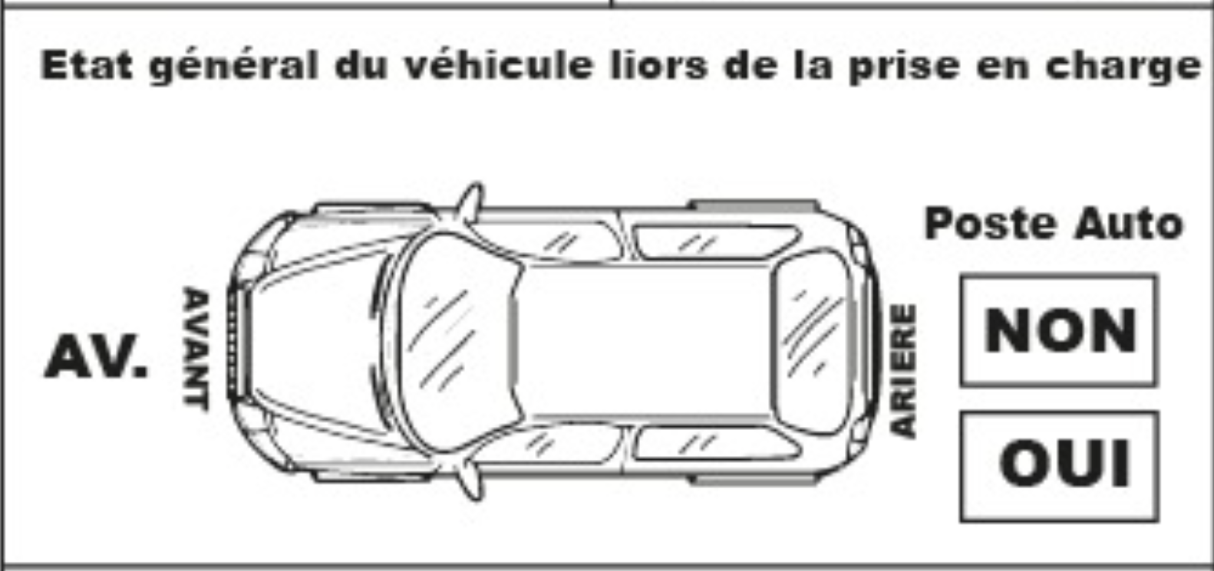 | [ E ] -----  [1/4] -----  [1/2] -----  [3/4] -----  [ F ] -----

يتحمل الزبون وحده المسؤولية الكاملة عن مخالفات قانون السير المرتكبة خلال مدة الكراء
LE CLIENT EST SEUL RESPONSABLE DES DELITS, CONTRAVENTIONS ET INFRACTIONS AU CODE DE LA ROUTE COMMISES PENDANT LA DURÉE DE LA LOCATION.

AVANCE (التسبيق): ...................  RESTE A PAYER (الباقي): .................. | Signature Client:

Adress : RUE 14 AV MIHAMED BENNOU A CARIER BIUJARAH TETOUAN.
IF: / TP: / RC:

